实验24 显示JSON格式的数据
- 实验目的
        - 掌握将JSON格式数据解析的方法。
- 实验步骤
将以下格式的数据，显示在界面中。要求，根据数据的结构关系，建立对应的类与集合
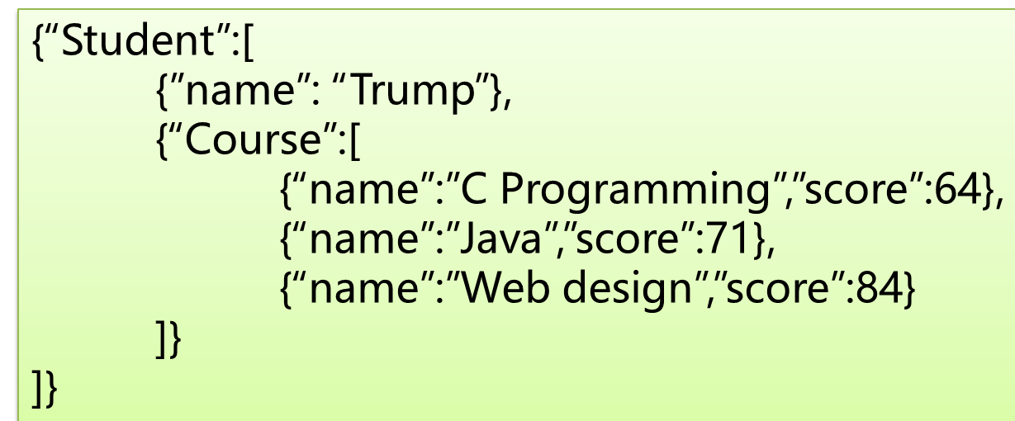

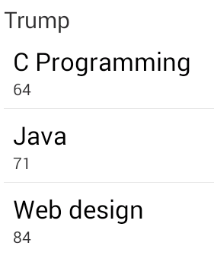
提示：可以不建立Student类型的集合，Student作为单独对象使用。

